怎么自配虾饲料？对虾饲料自配料要怎么搭配好
虾类的营养需求是一个很重要的过程，在满足营养要求的基础上，配合虾饲料配方是很关键的一步，在养殖中合理地节省饲料，降低饲料成本，是养殖虾取得较好效益的重要途径，那么在平时的养殖投喂过程中，我们要合理的搭配出虾自配料的配方。
虾饲料自配料
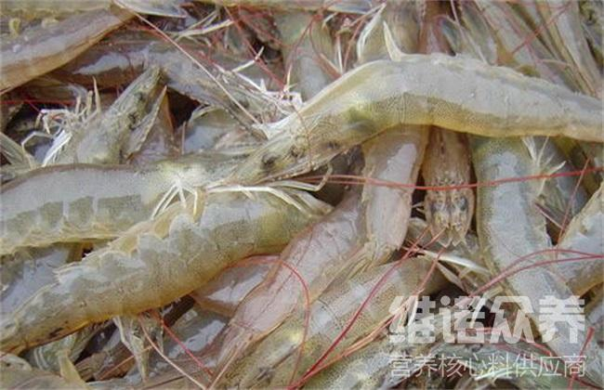
一、对虾饲料原料配方：
鱼粉15%、国产鱼粉8%、醇母粉4%、大豆磷脂4%、豆粕20%、花生粕7.6%、虾过粉12.5%、次粉15%、小麦面筋粉7%、植物油2.5%、乳酸钙1.5%、磷酸二氢钙2.6%、维诺虾用多维0.1%，维诺霉清多矿0.1%，维诺复合益生菌0.1%。
二、对虾幼虾原料配方：
鱼粉37%、白鱼粉20%、酵母粉4%、大豆磷脂6%、豆粕14%、虾肉粉8%、海藻粉2.2%、次粉4.2%、小麦面筋粉3.9%、食盐0.4%、维诺虾用多维0.1%，维诺霉清多矿0.1%，维诺复合益生菌0.1%。
三、对虾中成虾原料配方：
鱼粉32%、国产鱼粉8%、酵母粉4%、豆粕18%、花生粕7%、虾壳粉10%、大豆磷脂5%、小麦粉10.2%、植物油1.5%、磷酸二氢钙2.6%、乳酸钙1.4%、维诺虾用多维0.1%，维诺霉清多矿0.1%，维诺复合益生菌0.1%。
从营养与饲料的角度而言，通过营养调控与免疫刺激的方法，能够极大提高对虾自身免疫活性，添加复合益生菌减少肠道感染的不良问题，改善微生菌平衡，霉清多矿补充多种矿物质、微量元素，从而减少对虾疾病的发生或发病后的死亡率。

